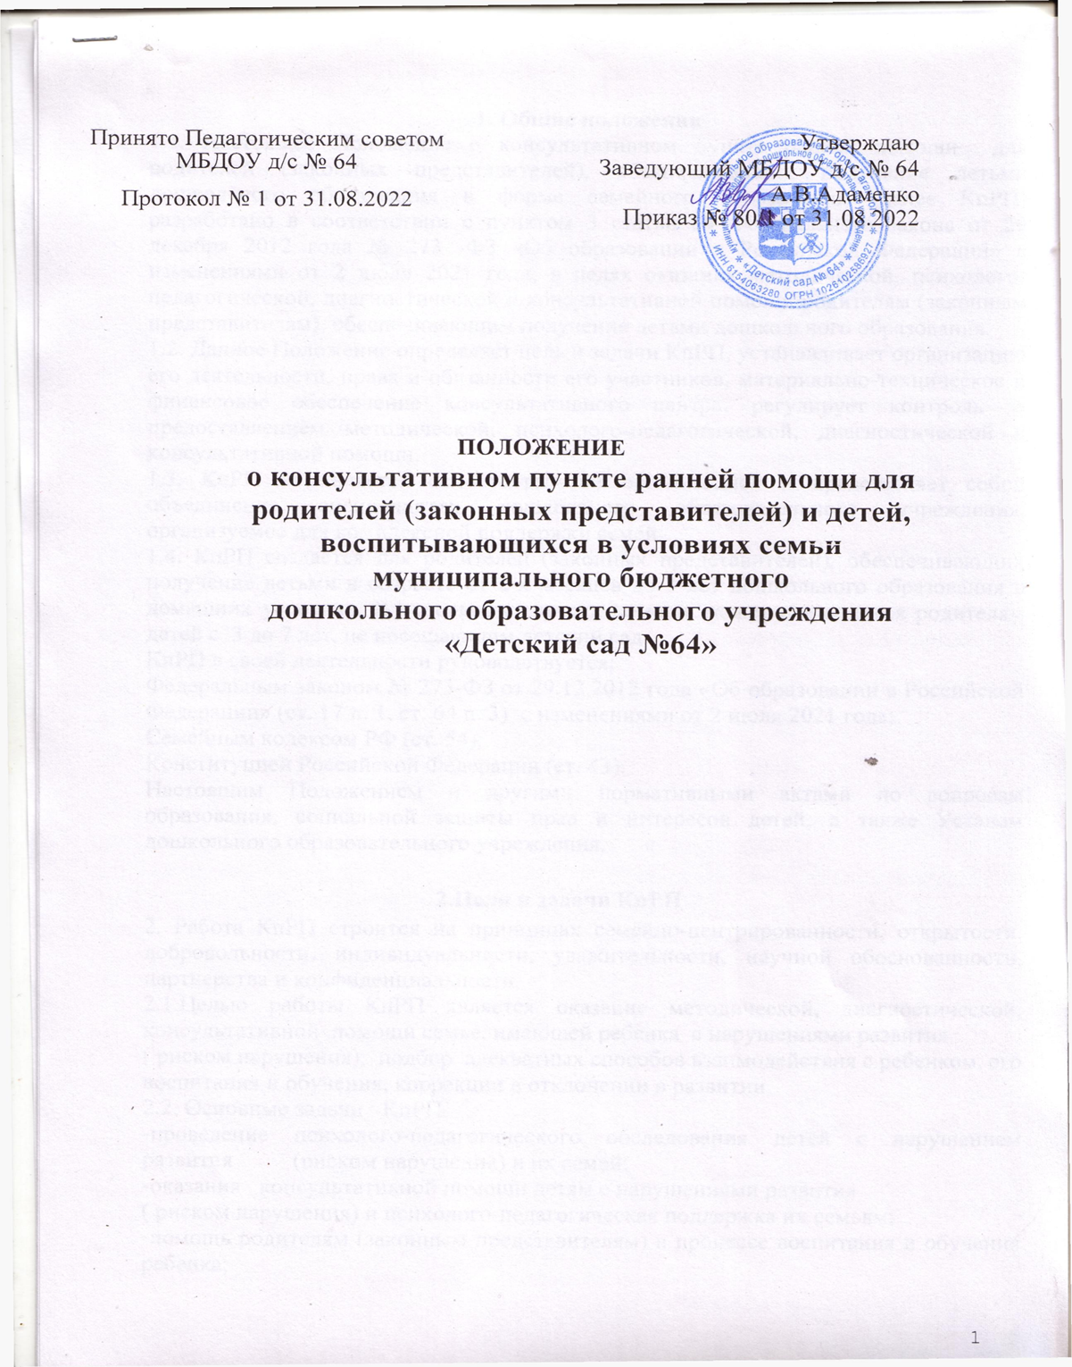

**1. Общие положения**

1.1. Настоящее [Положение о консультативном пункте ранней помощи для родителей (законных](https://ohrana-tryda.com/node/4240) [представителей), обеспечивающих получение детьми дошкольного образования в форме](https://ohrana-tryda.com/node/4240) [семейного образования](https://ohrana-tryda.com/node/4240) (далее КпРП) разработано в соответствии с пунктом 3 статьи 64 Федерального закона от 29 декабря 2012 года № 273 -ФЗ «Об образовании в Российской Федерации» с изменениями от 2 июля 2021 года, в целях оказания методической, психолого-педагогической, диагностической и консультативной помощи родителям (законным представителям), обеспечивающим получение детьми дошкольного образования.

1.2. Данное Положение определяет цель и задачи КпРП, устанавливает организацию его деятельности, права и обязанности его участников, материально-­техническое и финансовое обеспечение консультативного центра, регулирует контроль за предоставлением методической, психолого-педагогической, диагностической и консультативной помощи.

1.3. КпРП не является самостоятельной организацией и представляет собой объединение специалистов дошкольного образовательного учреждения, организуемое для комплексной поддержки семей.

1.4. КпРП создается для родителей (законных представителей), обеспечивающих получение детьми в возрасте от 2-х месяцев до 3 лет дошкольного образования в домашних условиях. В отдельных случаях помощь может оказываться родителям детей с 3 до 7 лет, не посещающим детский сад.

КпРП в своей деятельности руководствуется:

Федеральным законом № 273-ФЗ от 29.12.2012 года «Об образовании в Российской Федерации» (ст. 17 п. 1, ст. 64 п. 3) с изменениями от 2 июля 2021 года;

Семейным кодексом РФ (ст. 54);

Конституцией Российской Федерации (ст. 43);

Настоящим Положением и другими нормативными актами по вопросам образования, социальной защиты прав и интересов детей, а также Уставом дошкольного образовательного учреждения.

**2.Цели и задачи КпРП**

2. Работа КпРП строится на принципах семейно-центрированности, открытости, добровольности, индивидуальности, уважительности, научной обоснованности, партнерства и конфиденциальности.

2.1.Целью работы КпРП является оказание методической, диагностической, консультативной помощи семье, имеющей ребенка с нарушениями развития

( риском нарушения), подбор адекватных способов взаимодействия с ребенком, его воспитания и обучения, коррекции в отклонении в развитии.

2.2. Основные задачи КпРП

-проведение психолого-педагогического обследования детей с нарушением развития (риском нарушения) и их семей;

-оказания консультативной помощи детям с нарушениями развития

( риском нарушения) и психолого-педагогическая поддержка их семьям;

-помощь родителям (законным представителям) в процессе воспитания и обучения ребенка;

-определение дальнейшего образовательного маршрута ребенка.

2.3.Работники КпРП несут ответственность за соответствие форм, методов, средств организации образовательного процесса возрастным и психофизическим возможностям детей, требованиям охраны жизни и здоровья детей.

**3. Организация деятельности КпРП**

3.1. КпРП открывается согласно приказу заведующего Учреждением.

3.2. КпРП создается при наличии необходимых материально-технических условий и кадрового обеспечения с учетом запросов родителей (законных представителей), воспитывающих ребенка с нарушением в развитии (риск нарушений). Помещение должно отвечать педагогическим и санитарно - гигиеническим требованиям, правилам пожарной безопасности.

3.3 КпРП самостоятельно разрабатывает план работы, график работы специалистов.

3.4. Диагностическое обследование проводится специалистами КпРП, по мере необходимости могут быть привлечены специалисты городской психолого-медико-педагогической комиссии (далее ПМПК) по заявлению родителей(законных представителей).

3.5. Технологии и методы работы специалистов КпРП определяются самостоятельно, исходя из особенностей психофизического развития, индивидуальных возможностей и состояния здоровья ребенка.

3.6. В период работы КпРП питание детей не организуется.

3.7. По необходимости КпРП направляет ребенка на городскую ПМПК для определения дальнейшего образовательного маршрута;

3.8. Непосредственное руководство КпРП осуществляет заведующий ДОУ, права и обязанности которого определяются трудовым договором (контрактом), квалификационными требованиями и настоящим Положением.

3.9. Организация методической, психолого -педагогической, диагностической и консультативной помощи родителям (законным представителям) в КпРП строится на основе интеграции деятельности специалистов:

Зам.зав. по ВМР;

педагога-психолога;

учителя-логопеда;

инструктора по физической культуре.

3.10. Работа КпРП строится на основе учета запросов родителей и имеет гибкую систему. В КпРП организуются консультации, для родителей (законных представителей), диагностическая работа для детей.

3.11. Содержание работы специалистов и выбор ее формы определяется запросом родителей, индивидуальными особенностями семьи и ребенка и основными направлениями работы КпРП.

3.12. Методическая, психолого-педагогическая, диагностическая и консультативная помощь осуществляется через следующие формы деятельности:

-обучение — информирование родителей (законных представителей), направленное на формирование педагогической культуры родителей (законных представителей);

-консультирование — информирование родителей о физиологических и психологических особенностях развития ребёнка, основных направлениях воспитательных воздействий, преодолений кризисных ситуаций;

- психолого - педагогическое изучение ребенка, определение индивидуальных особенностей и склонностей личности, ее потенциальных возможностей, а также выявление причин и механизмов нарушений в развитии, социальной адаптации, разработка рекомендаций по дальнейшему развитию и воспитанию ребенка;

3.13. Предоставление методической, психолого-педагогической, диагностической и консультативной помощи родителям (законным представителям), обеспечивающим получение детьми дошкольного образования, осуществляется на бесплатной основе в соответствии с законодательством Российской Федерации.

3.14. Информация о порядке предоставления помощи родителям (законным представителям), обеспечивающим получение детьми дошкольного образования в форме семейного образования, размещается на официальном сайте дошкольного образовательного учреждения.

3.15. КпРП работает в соответствии с графиком, утвержденным заведующим ДОУ.

3.16. Непосредственный контроль за работой КпРП осуществляет заведующий ДОУ.

3.17. Деятельность КпРП осуществляется специалистами Учреждения в рабочее время.

3.18. Основными формами работы с ребенком и семьей являются индивидуальные и групповые консультации.

3.19. Предоставление методической, психолого-педагогической, диагностической и консультативной помощи может проводиться одним или несколькими специалистами одновременно, исходя из кадрового состава ДОУ.

3.20. КпРП может осуществлять взаимодействие с медицинскими учреждениями, центрами психолого-педагогической поддержки, центрами социальной поддержки населения и другими организациями.

3.22. В КпРП принимаются дети, не посещающие дошкольное образовательное учреждение при наличии медицинской справки о состоянии здоровья ребенка, медицинской справки о состоянии здоровья родителя(ей) законных представителей.

**4. Формы обращения родителей (законных представителей) в КпРП**

4.1. Консультативная помощь оказывается по телефону в случае если на ее оказание требуется не более 15 минут и (или) в случае, если обозначенная проблема не требует психолого-педагогического обследования ребенка. При обращении, требующем более длительного времени на ответ, назначается время и место личного приема для оказания помощи.

4.2.Консультативная помощь в виде ответа в электронном виде оказывается по желанию заявителя и (или) в случае, если обозначенная проблема не требует психолого-­педагогического обследования ребенка. Тогда назначается время и место личного приема для оказания помощи.

4.3.Предварительная запись для личного обращения одного из родителей (законных представителей) на прием к специалистам КпРП производится по телефону или личному обращению граждан в КпРП. Для получения помощи посредством личного обращения родитель (законный представитель) должен иметь при себе документ, удостоверяющий личность.

4.4. При личном обращении проводится беседа, в ходе которой определяется вид помощи, необходимой ребенку и (или) родителю (законному представителю), назначается время и место её оказания и фиксируется в журнале учета обращений в КпРП.

**5. Деятельность членов КпРП**

5.1. Председатель КпРП планирует работу на текущий учебный год по предоставлению консультативной помощи родителям (законным представителям), обеспечивающим получение детьми дошкольного образования в форме семейного образования;

5.2. Секретарь КпРП изучает вопросы, обращения, запросы родителей (законных представителей), группирует их по темам с целью организации консультаций в консультационном центре, проведения диагностики, назначает день оказания помощи, ведет журналы КпРП;

5.3. Члены КпРП в назначенный день оказывают консультативную или диагностическую помощь родителям (законным представителям) лично или по телефону, или электронно (в зависимости от обращения)

**6. Права и обязанности участников деятельности КпРП**

6.1. Права, социальные гарантии и обязанности каждого участника определяются законодательством Российской Федерации, Уставом ДОУ, трудовым договором, определяющим функциональные обязанности и квалификационные характеристики педагогических работников.

6.2. Родители (законные представители) имеют право:

-бесплатно получать индивидуальную консультативную поддержку;

-получать индивидуальную консультацию по заявленной проблеме воспитания и развития ребенка-дошкольника;

-знакомиться с педагогической литературой по интересующей проблеме.

6.3. Родители (законные представители) обязаны:

-соблюдать требования дошкольного образовательного учреждения, не противоречащие Уставу и данному Положению;

-получать консультации в соответствии с графиком работы КпРП.

6.4. Специалисты дошкольного образовательного учреждения, консультирующие в пункте имеют право:

-оказывать консультативную поддержку родителям (законным представителям) и их детям;

-принимать участие в определении режима функционирования и тематики мероприятий КпРП.

6.5. Специалисты ДОУ, консультирующие в КпРП обязаны:

-обеспечить консультативную поддержку родителям (законным представителям) и их детям в рамках установленного графика;

-своевременно и качественно готовиться к мероприятиям в рамках режима КпРП;

- нести персональную ответственность за полноту, грамотность и доступность консультирования родителей (законных представителей).

**7.Материально – техническое обеспечение КпРП**

7.1. Ответственность за оборудование КпРП , его санитарное состояние и ремонт возлагается на заведующего ДОУ.

7.2. КпРП финансируется ДОУ, в ведении которого он находится.

7.3.Работу в КпРП специалисты выполняют по мере необходимости и в свое рабочее время, так что дополнительных затрат на их оплату не предполагается.

**7.Документация КпРП**

- Положение и приказ о КпРП;

- Годовой план работы;

-график работы КпРП;

-ежегодные отчеты о деятельности КпРП.

-журнал учета обращений (запросов) на предоставление консультативной помощи родителям (законным представителям).

- Индивидуальная карта сопровождения ребенка;

-Индивидуальная Программа ранней помощи;

- Перечень коррекционно-развивающих программ специалистов;

**8. Заключительные положения**

8.1. Настоящее Положение о КпРП для родителей (законных представителей), обеспечивающих получение детьми дошкольного образования является локальным, нормативным актом, принимается на педагогическом совете дошкольного образовательного учреждения и утверждается (либо вводится в действие) приказом заведующего дошкольным образовательным учреждением.

8.2. Все изменения и дополнения, вносимые в настоящее Положение, оформляются в письменной форме в соответствии действующим законодательством Российской Федерации.

8.3. Данное Положение принимается на неопределенный срок.

8.4. После принятия Положения (или изменений и дополнений отдельных пунктов и разделов) в новой редакции предыдущая редакция автоматически утрачивает силу.

ФОРМА

журнала учета обращений (запросов) на предоставление методической, психолого-педагогической, диагностической и  
консультативной помощи родителям (законным представителям), обеспечивающим получение детьми дошкольного образования

|  |  |  |  |  |  |  |  |  |  |  |
| --- | --- | --- | --- | --- | --- | --- | --- | --- | --- | --- |
| № п/ п | Дата  обращения | Ф.И.О. родителя (законного представителя) | Адрес | Контактный  телефон | ФИО и дата рождения ребенка | Форма обращения (письменно, по телефону, по электронной почте | Краткое  содержание  обращения | Форма  желаемого  ответа | Отметка об  исполнении (дата, форма ответа на обращение, ответственный) | Дата и время записи на  прием к  специалистам |
|  |  |  |  |  |  |  |  |  |  |  |
|  |  |  |  |  |  |  |  |  |  |  |
|  |  |  |  |  |  |  |  |  |  |  |
|  |  |  |  |  |  |  |  |  |  |  |
|  |  |  |  |  |  |  |  |  |  |  |
|  |  |  |  |  |  |  |  |  |  |  |
|  |  |  |  |  |  |  |  |  |  |  |
|  |  |  |  |  |  |  |  |  |  |  |
|  |  |  |  |  |  |  |  |  |  |  |
|  |  |  |  |  |  |  |  |  |  |  |
|  |  |  |  |  |  |  |  |  |  |  |
|  |  |  |  |  |  |  |  |  |  |  |
|  |  |  |  |  |  |  |  |  |  |  |
|  |  |  |  |  |  |  |  |  |  |  |
|  |  |  |  |  |  |  |  |  |  |  |
|  |  |  |  |  |  |  |  |  |  |  |
|  |  |  |  |  |  |  |  |  |  |  |
|  |  |  |  |  |  |  |  |  |  |  |